BEWERBUNGSUNTERLAGEN

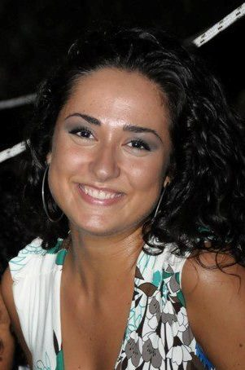

IMMA SERPE

Anschrift: Via Gabriele Cirillo, 27 – 80147 – Neapel (Italien)
Email: immaserpe@libero.it
Telefonnummer: +39 3338375140

Geburtsdatum: 15.06.1988
Geburtsort: Massa di Somma (Neapel)
Staatsangehörigkeit: Italien
Familienstand: ledig

Berufserfahrung

Von Oktober 2012 bis November 2012 Novilinguists Multimedia snc, Genua (Italien)
Praktikum
Fachübersetzung und Lektorat vom Deutschen
und Englischen ins Italienische. Erfahrung mit
verschiedenen CAT Tools (Across, SDL Trados
2007, 2009, Studio 2011, Xbench)

Von Mai 2012 bis Juni 2012 InnovaLang Sas, Turin (Italien)
Praktikum in der Abteilung Patente
Übersetzung vom Deutschen ins Italienische

Von März 2012 bis Mai 2012 Novilinguists Multimedia snc, Genua (Italien)
Mitarbeit für Smartphone-Spracherkennung

Von März 2011 bis Juni 2011 Dresden, (Deutschland)
Au-pair Mädchen
Verbesserung der Sprache durch Sprachkurse und
Aktivitäten mit der Gastfamilie und den Kindern.

Von Oktober 2010 bis Februar 2011 Multimediazentrum der Universität
„L’Orientale“, Neapel, (Italien)
Praktikum als Mitarbeiterin des
Internetzentrums
Verantwortung des Computersaals.

Von Oktober 2010 bis Dezember 2011 Bibliothek der Universität „L’Orientale“,
Neapel, (Italien)
Praktikum als Verantwortliche des
Bücherkatalogs der Universität.

Ausbildung

Von November 2011 bis Juli 2012 TuttoEuropa, Turin, (Italien)
Master bei der Agenzia TuttoEuropa
Fachübersetzung – Technik und Wissenschaft
Sprachen: Deutsch und Englisch
Bereiche der Übersetzungen:
- Patente
- Mechanik
- Erneuerbare Energie
- Lokalisierung und Marketing
- Verträge
Von Oktober 2007 bis Februar 2011 Universität „L’Orientale“, Neapel, (Italien)
Sprach-, Literatur- und Kulturwissenschaft
Schwerpunkte: Germanistik und Anglistik
Thema der Bachelor-Arbeit: „Das Hildebrandslied
zwischen Althochdeutsch und Niederdeutsch“

Von September 2002 bis Juni 2007 Fremdsprachen-Gymnasium „Piero Calamandrei“,
Neapel (Italien)
Sprachen: Deutsch, Englisch, Französisch

Fremdsprachenkenntnisse

Italienisch: Muttersprache
Deutsch: sehr gute Kenntnisse
Juni 2011 TestDaF (16/20 Punkte)
Von März 2011 bis April 2011 Intensivsprachkurs bei der Tandemschule
Kästner Kolleg e. V., Dresden (Niveau: C1/II)
Mai 2007 Zertifikat Deutsch (Niveau B1) mit der
Gesamtnote: gut
Mai 2006 Fit in Deutsch 2 (Niveau A2) mit der
Gesamtnote: sehr gut
Mai 2005 Fit in Deutsch 1 (Niveau A1) mit der
Gesamtnote: gut
Englisch: sehr gute Kenntnisse
Französisch: gute Kenntnisse
Mai 2007 DELF (Niveau B1) mit der Gesamtnote:
75,50/100
Mai 2006 DELF (Niveau A2) mit der Gesamtnote:
91,50/100

 | Verstehen | Sprechen | Schreiben
Englisch | B2 | B2 | C1
Deutsch | C1 | C1 | C1
Französisch | B1 | B1 | B1

Computerkenntnisse

- Microsoft Windows, Microsoft Office 2007, Mozilla Firefox, Internet Explorer, Google Chrome.
- SDL Trados Studio 2011 (Zertifikat), Across, SDL Trados 2007, SDL Trados 2009, XBench.

